Rozvoz hlíny:
Pobočka /skupiny / MPV | Den/ čas je orientační | Místo předání | zvláštní rozvoz/ nemocní/poznámky | Poznámka
Mikulovice | pátek 13.11  13.00 | parkoviště před výtvarkou |  | Pokud někdo nemůže přijít, domluvíme se individuálně na vyzvednutí v zušce ve Vidnavě.  Můžete vyzvednout materiál skupině žáků.  Dostanete hlínu a dlabátko( kdo bude potřebovat), ostatní pomůcky najdete doma.  Info na webu školy v distanční výuce.  Pokud budu mít zpoždění, tak chvilku vydržte, budu rozvážet pro 80 žáků..  Děkuji za pochopení.
Supíkovice | pátek 13.11  14.00 | parkoviště před výtvarkou | Janošek ( domů)
Velké Kunětice | pátek 13.11  14.35 | u Bednářů | Bednář(domů)
Černá Voda | pátek 13.11  15.00 | u paní Hastíkové | Kružíkovi  Šimčíková
Žulová 1, 2 | pátek 13.11  15.30 | parkoviště na náměstí u sloupu
Skorošice | pátek 13.11  16.00 | parkoviště na rozcestí  (u Tomíkovic)
Bernartice | pátek 13.11  16.30 | parkoviště u školy
Velká Kraš | pátek 13.11  17.00 | u Vodičků | 5ks
Vidnava 1, 2 | pátek 13.11  12.00 - 13.00 | výtvarka ZUŠ

Volná tvorba - výroba z keramické hlíny
Zadání pro žáky 5 - 9.let
Modelujte cokoliv chcete, zapojte svoje maminky, babičky, sourozence anebo pracujte samostatně…vzpomeňte na vánoční dílny, jak je úžasné vyrobit dárek nebo vánoční objekty…svícny, domečky, anděly…dozy, misky, ozdoby
Zadání pro žáky 10 - 15.let
a) Modelujte cokoliv chcete, zapojte svoje maminky, babičky, sourozence anebo pracujte samostatně…vzpomeňte na vánoční dílny, jak je úžasné vyrobit dárek nebo vánoční objekty…svícny, domečky, anděly…dozy, misky, ozdoby
b) modelujte postavu v sedě, leže, stoje( pozor tady je někdy potřeba podpěra, aby se plastika udržela ve stoje)
Velikost minimálně v.20 x š.10 cm
Zadání pouze doporučuji…není nutné ho nyní dodržet.
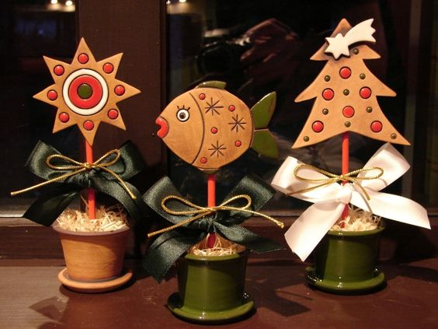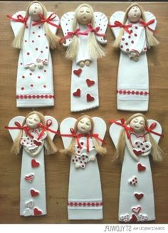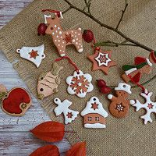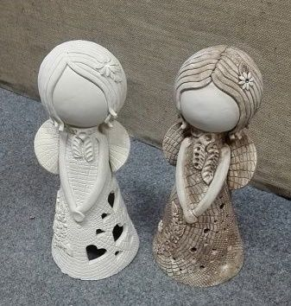
Pravidla pro práci s hlínou:
- Pokud chcete díly k sobě přilepit, musíte zdrsnit (nazobat) ostrou hranou a vodou oba povrchy nebo si vyrobte lepidlo, které vyrobíte tak, že kousky hlíny rozpustíte ve vodě v malé mističce. Konzistence lepidla by měla být spíše hustší, připomínající bahýnko
- pokud vám hlína praská, postupně vpracujte vodu, aby hlína změkla, ale nelepila se
- Při práci musí být hlína kožovitá, nelepivá.
- maximální šířka plátu by měla být 1.5 cm.
- minimální šířka plátu 0.5 cm
- nedávejte hotový výrobek uschnout na topení!! Musí vysychat pozvolna
- vysušené výrobky, budu vyzvedávat dle rozpisu, který vám pošlu emailem zhruba koncem listopadu

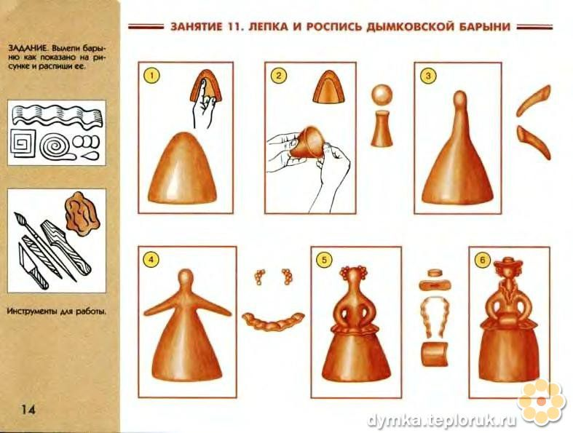
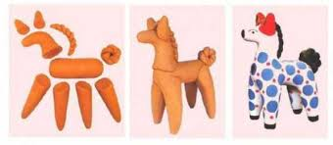
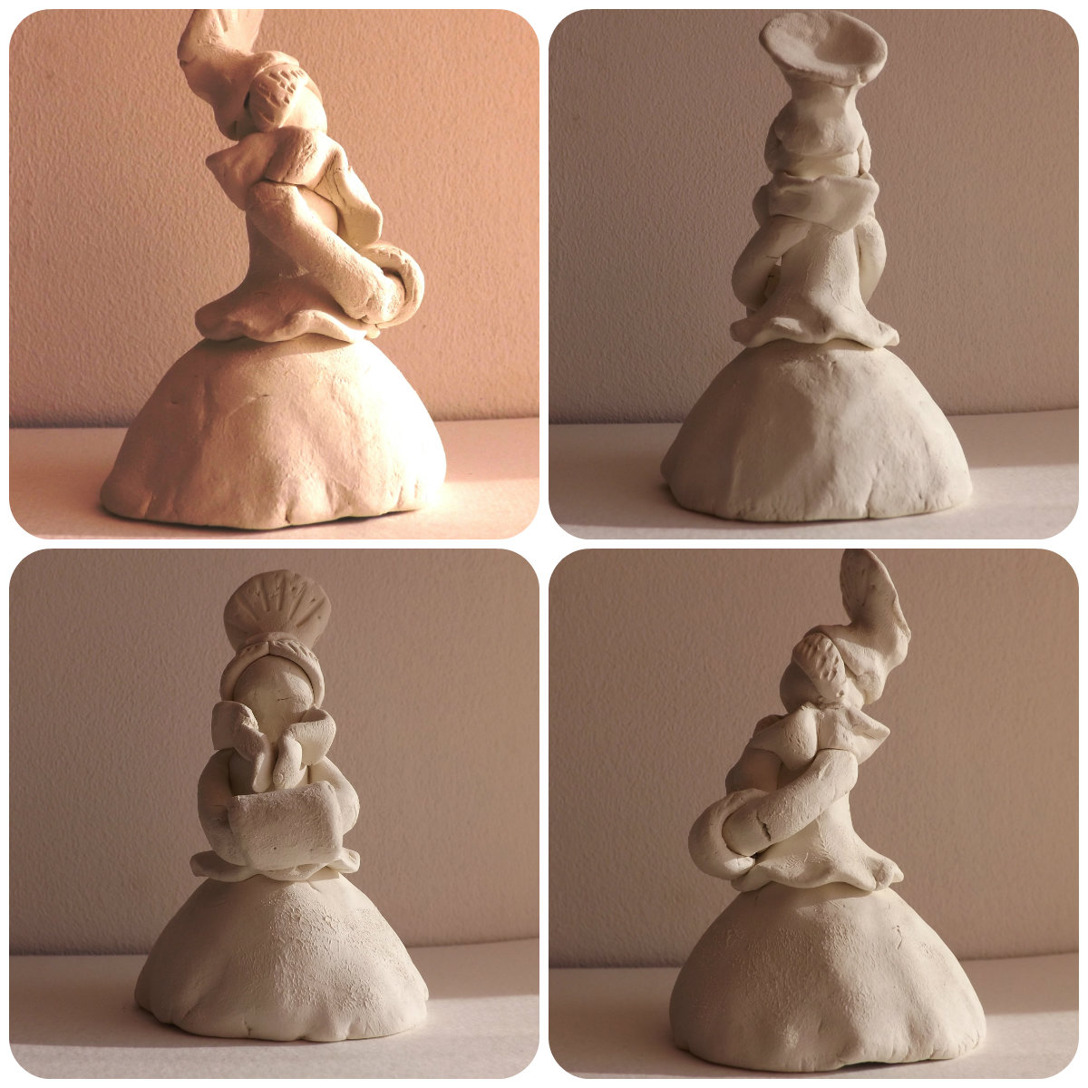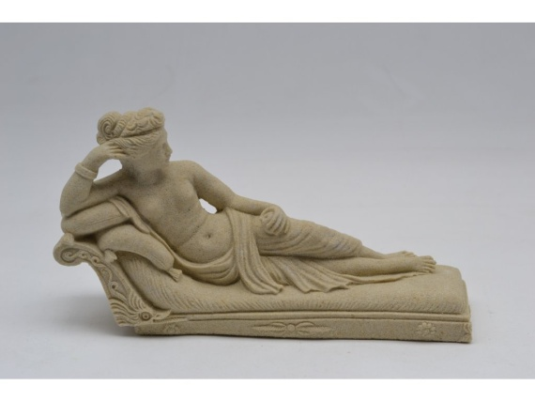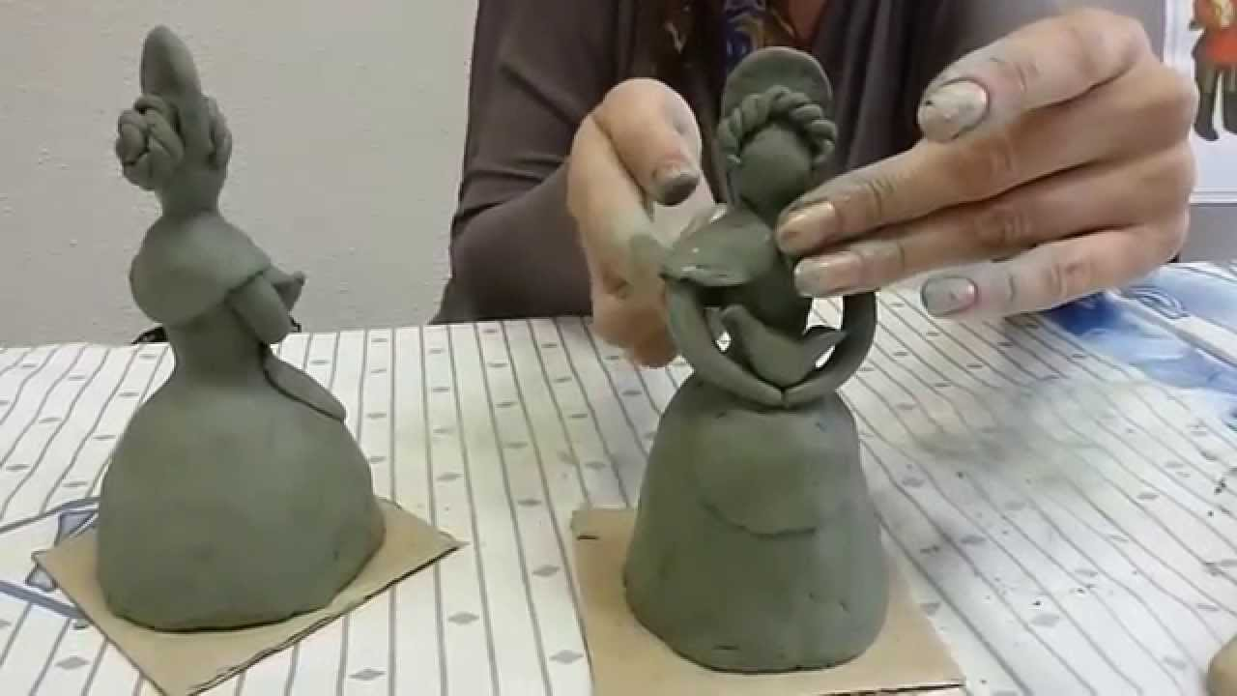
Plastika ve
stoje
v leže

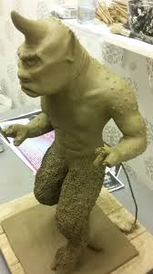
Plastika ve
stoje

